Hébergement chez swisscenter

===

Création d’un utilisateur et domaine (par un enseignant)

Sur demande d’un domaine (exemple : legopion.mycpnv.ch), un enseignant (exemple JCY) va créer un utilisateur (exemple : legopion) chez swisscenter et le nom de domaine.

Accès à la console d’administration (par les étudiants)

Les élèves reçoivent leur nom d’utilisateur et leur mot de passe et peuvent alors accéder par [www.swisscenter.com](http://www.swisscenter.com) à leur domaine.

En cliquant sur le nom de domaine, on accède à une console d’administration :

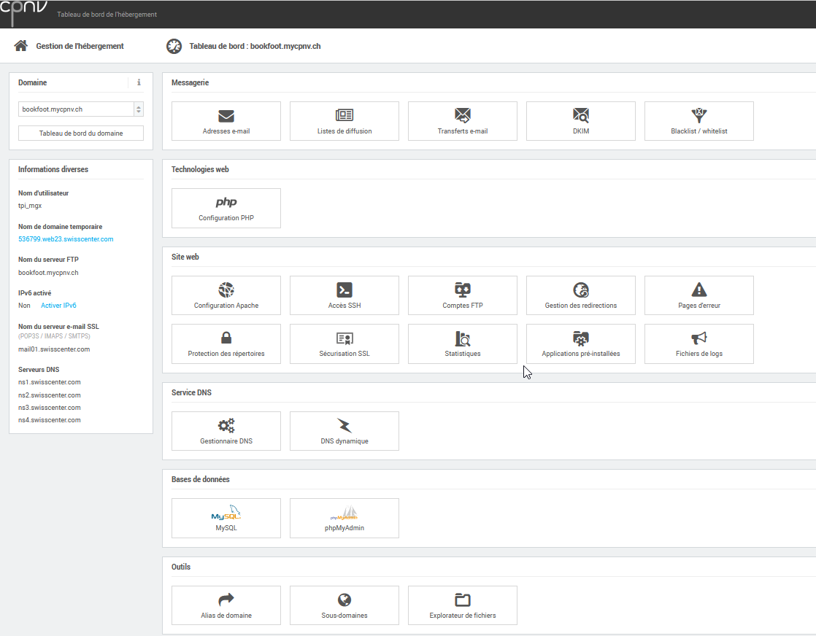

Configuration d’un accès ftp

* Depuis la console il faut créer un compte ftp

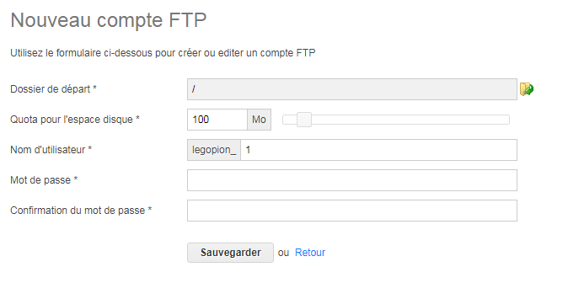

* Puis configurer une connexion dans un client ftp, par exemple dans FileZilla. Attention, choisir un chiffrement « Connexion FTP simple (non sécurisé) ».

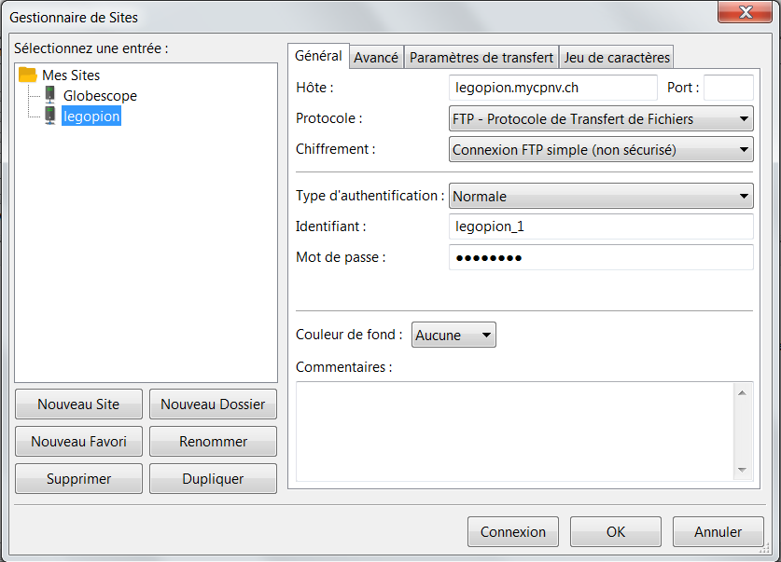

Dépose du site

C’est à l’endroit racine qu’il faut poser le site, à la place de swisscenter.php

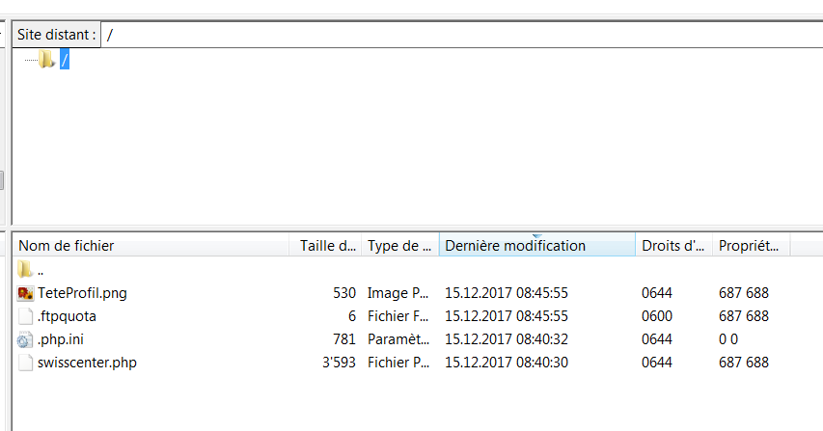

Vérification de la configuration PHP

Il est recommandé de vérifier la configuration PHP, en particulier la version de PHP utilisée.

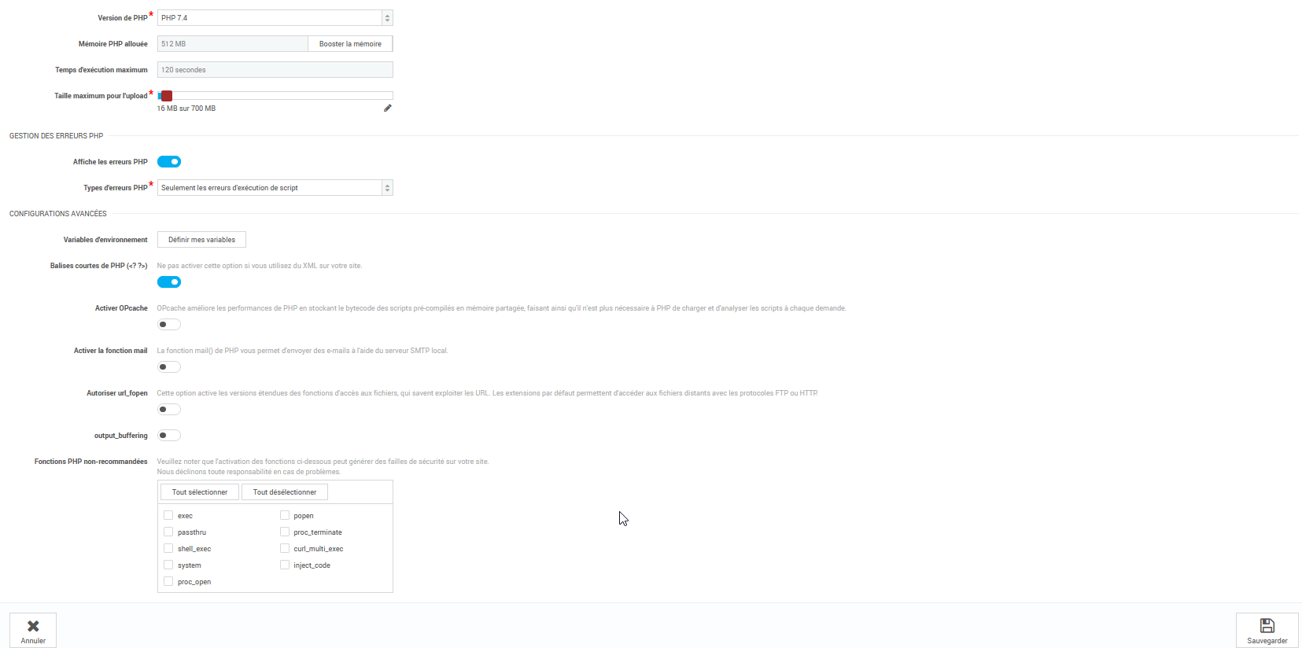

Création d’une base de données

Depuis la console, par , il est possible d’ajouter une base de données mySQL. Attention son nom commencera par le nom d’utilisateur (exemple : legopion) et il n’est pas possible de le changer.

